Финансовая грамотность с Единой Россией в никольской школе
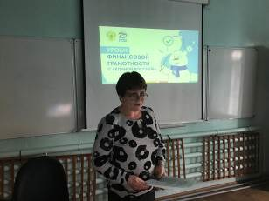
В рамках реализации проекта «Уроки финансовой грамотности с Единой Россией» в Никольской школе сторонницей партии «Единая Россия» Мохровой В.П. проведен урок по финансовой грамотности. На всех этапах урока педагог с ребятами изучали, закрепляли и совершенствовали умения и навыки финансовой грамотности. Ребята узнали, что нужно повышать свою финансовую грамотность для того, чтобы разбираться в финансах и грамотно распоряжаться своими деньгами. В заключительной части урока ребята получили информацию о портале «Мои финансы». На этом портале есть много полезной информации – мультфильмы, учебники, различные статьи и др.
